福津うみがめ保育園のごあんない
（重要事項説明書）

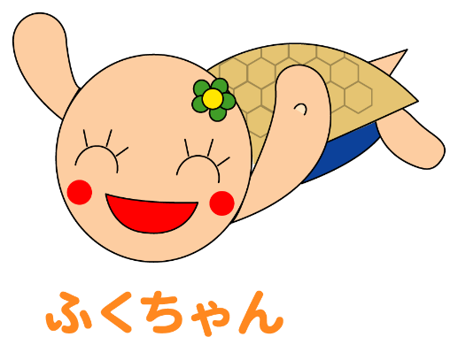
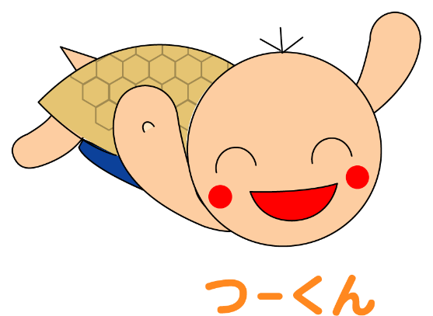
うみがめ保育園イメージキャラクター

みんな 遊びに来てね
１．事業者 令和8年4月1日改訂

事業者の名称 | 有限会社リバティー
代表者氏名 | 代表取締役 蒲生 早苗
法人の所在地 | 福岡県福津市中央三丁目２番１号 いきつビル１階
法人の電話番号 | 0940-43-7055
法人創立年月日 | 平成１８年１月１１日
主な実施事業 | 小規模保育事業と認可外保育施設の運営

２．事業の目的
児童福祉法に基づいて、乳児及び幼児の保育事業を行うこと。

３．運営方針
（１）家庭を離れる時間の長い園児に、温かい家庭的な保育を行う。
（２）園児の無限の可能性を信じ、本来持っている能力を伸ばす保育を行う。
（３）家庭との連携を密にし、園と家庭との理解、協調を目指す。

４．小規模保育事業の概要
事業類型 | 小規模保育事業Ａ型
名称 | 福津うみがめ保育園
所在地 | 福岡県福津市中央三丁目２番１号いきつビル１階
電話番号 | 0940-43-7055
事業認可年月日 | 平成２８年４月１日
施設長氏名 | 蒲生 早苗
利用定員 | 定員０歳児：1名、１歳児：9名、２歳児：９名 合計：19名  現在 国の規制緩和措置として 22名
職員数 | 園長（看護師）１名、保育士8名、事務長１名、栄養士1名、調理師1名
特別保育の実施状況 | 一時預り保育・延長保育
職員への研修の実施状況 | 職種、経験に基づき各自の仕事のレベルを高めるために全ての職員に実施
連携施設 | - 学校法人伊豆学園 天照幼稚園  3才以降の幼児教育を提供する場として連携を行います。  対象者は1号認定を希望される方です。  入所希望者には情報提供を行います。  - 日蒔野うみがめ保育園  福津うみがめ保育園姉妹園になります。  - 福津市立大和保育所  保育全般のサポート及び合同保育の実施を行います。

５．開所日・閉所日・保育時間
開所日 | 月曜日から土曜日まで  ※土曜日のご利用は申込制となっております。  ご利用される場合は、お子様の負担を考え月～金の中で  一日お休みを取られて下さい。
閉所日 | 日曜・祭日
一般保育時間 | ７時００分から１８時００分まで  （１８時以降は延長保育）
保育短時間の保育時間 | ８時３０分から１６時３０分  （１６時３０分以降は延長保育）
一時預り保育の保育時間 | ８時００分から１８時００分

６．施設の概要
建 物 | 鉄骨造陸屋根２階建
施設の内容 | ０歳児乳児室：3.40㎡  １歳児保育室兼ほふく室：35.00㎡  ２歳児保育室・遊戯室 ：25.60㎡  一時預り保育室：18㎡（１歳児：6.6㎡、２歳児：8㎡）  調理室：10.2㎡、 乳幼児用トイレ2箇所  屋外遊技場：67.5㎡（代替地：公園）

７．1日の職員体制（小規模保育事業と一時預り事業の担当職員数）
職名 | 人数
園長（看護師） | １人
保育士・子育て支援員（非常勤  含む） | 7人
調理師 | ２人

８．保護者の負担について
（１）保育料
福津市が定める利用者負担額（月額）をお支払いいただきます。毎月27日に引き落としとなります。

（２）実費徴収（月額）
教材費  700円 | 0・1歳児・・おむつ処理代 | 園帽子  お誕生カード  写真  寝具
教材費  700円 | 2歳児・・体操服 | 園帽子  お誕生カード  写真  寝具
給食  試食代 | 給食・・1食 300円  おやつ・・1食 170円
※その他実費が発生する場合は随時お知らせします。

（３）延長保育料
１８時（短時間保育は１６時３０分）以降を延長保育料金とし、１５分ごと
１５０円とします。
延長料金表 |  |  | 延長料金表（保育短時間）
18：06～18：15 | １５０円 |  | 16：36～16：45 | １５０円
18：16～18：30 | ３００円 |  | 16：46～17：00 | ３００円
18：31～18：45 | ４５０円 |  | 17：01～17：15 | ４５０円
18：46～19：00 | ６００円 |  | 17：16～17：30 | ６００円

９．けが等の保険について
災害共済給付（日本スポーツ振興センター）に加入 保険料は園が負担します。
独立行政法人  日本スポーツ振興センター | 【障害】  ・障害見舞金：4,000万円～88万円  〈通園中の災害の場合2,000万円～44万円〉  【死亡】  ・死亡見舞金：3,000万円〈通園中の場合1,500万円〉  〈運動などの行為に起因する突然死〉  ・死亡見舞金：3,000万円（通園中の場合1,500万円）  〈運動などの行為と関係ない突然死〉  ・死亡見舞金：1,500万円（通園中の場合も同）

１０.災害時の対応について
（１）連絡方法
コドモンにて連絡もしくは災害用伝言ダイヤル（171）
および災害用伝言板wev171を使用します。
（２）避難訓練
火災、地震等を想定した避難訓練、消火訓練を毎月実施します。
（３）避難所
第一避難所：ＪＲ福間駅宮地口前 第二避難所：福津市役所

１１．給食について
当園の給食の方針 | 給食については「安心・安全・栄養のあるおいしい食事」を提供することを第一に考え、「食の楽しさ」「食の大切さ」を教えていくことを考えています。栄養面については子どもの発育・発達状態、健康状態、栄養状態、生活状態などを把握し、それぞれに応じた必要な栄養量が確保できるようにします。
昼食・おやつ | 保護者の方へは、毎月月末に翌月の献立表を配信します。
アレルギー等への対応 | アレルギーがある場合は、医師の診断書（又は指示書）を保育園に提出してください。個別にご相談の上、登園で除去可能なものは除去食・代替食で対応致します。

１２．お子様の体調が悪いとき
（1）発熱・下痢・嘔吐などお子様の体調がすぐれないときは、無理な登園はお控え
下さい。家庭での保育をお願いいたします。なお、福津市内で病児保育サービス
を提供している代表的な施設は以下の通りです。
登園時、処方薬がある場合は園でも対応しております。「おくすりカード」に
記入のうえ保育士に直接手渡しをお願いします。お薬の説明書の提示をお願い
します。
※園でお預かりしている間に体調を崩された場合は、お迎えのお願いの連絡を入れさせて
いただきます。受診をされたら担当医の所見、今後の見通しなど、リアルタイムでご連
絡をお願いします。発熱後、朝の時点で平熱であっても一日は様子をみてください。

（2）提携する医療機関
医療法人たけなかこどもクリニック
所在地 | 〒811-3217  福津市中央６丁目２２番３３号 TEL：0940-42-0043
提携内容 | 入所児童の健康診断 入所児童の健康管理に係る相談  応急処置等の指導・助言
岡本歯科医院
所在地 | 〒811-3212  福津市福間南1-1150-3 TEL：0940-43-8136
提携内容 | 入所児童の歯科検診（年２回、科目歯科）  入所児童の健康管理に係る相談 応急処置等の指導・助言

１３．日常の流れ・年間行事予定

① 1日の流れ
7：00～8：30  8：40  9：00  10：00  11：15  11：30  12：30  15：00  15：30  16：00～18：00 | 登園  朝おやつ （終了後、排泄）  朝の会 （終了後 体操・活動準備）  設定保育 （製作・運動遊び、園外保育など）  0歳児 昼食 （終了後 排泄）  1・2歳児 昼食 （終了後 排泄、）  お昼寝 （起床した子から 排泄）  昼おやつ  帰りの会  自由あそび （お帰り前に 排泄）

② 年間行事
月 | 行事内容
４月 | であいのかい（新入園児保護者会）、健康診断
５月 | 消防訓練、家族の日製作
６月 | 歯科検診、運動会
７月 | 七夕まつり
８月 | おまつりごっこ
９月 | 敬老の日交流、健康診断、
１０月 | ハロウィン、親子遠足
１１月 | 消防訓練
１２月 | クリスマス会、お遊戯会
１月 | 伝承あそび、節分製作
２月 | 豆まき会
３月 | ひな祭り、すだちのかい
※毎月の行事： 身体測定、避難訓練、誕生日会
保育参観： 時期未定

１４. 保護者会活動
各クラスよりクラス役員の方をお願いしています。
園行事でのお手伝いをしていただきます。
１５．園見学について
普段の園の様子を見学していただくことが可能です。ご希望があれば申し込み
をお願いします。※その際、写真・動画の撮影はご遠慮ください。
１６.持ってくるもの
□ 必要書類（児童票・乳幼児健康診断書・健康保険証写し・写真掲載同意書・ プライバシーポリシ・引落し依頼書・食材チェック表[ばなな・もも組]）
□ おたより コドモン（園メールソフト）より園から発信します。お家の様子の
についてご記入後、返信ください。
□ タオルエプロン ３枚程度
□ おむつ（ぱんつ型の紙おむつ 園児名を記入）、おしりふき
□ お着替え（２セット以上 必ずお名前を書いてください）
□ 水筒（お子様の成長に合わせて）
□ 哺乳びん 1本 ミルク1缶
※スプーンフォークは園で準備しています（おはしは準備される必要はありません）
★ 靴について 子どもさんに合った靴をはかせてください。
（サンダル・ブーツなどはおやめください）
- 服装について 着脱のしやすいものでお願いします。フード・紐・ビーズ等飾りのついているものは避けて動きやすいものでお願いします。
- 洗濯について
寝具は園で準備していますが、ご家庭でのお洗濯をお願いします。週末にお渡ししますので、週明けに洗濯したものを持ってきてください。その他洗濯していただくものとして帽子、体操服があります。
※洗濯時の注意点
帽子：ネットに入れ乾燥機はかけないでください。
布団カバー：ファスナーを閉め、ネットに入れてください。

タオルエプロンの作り方

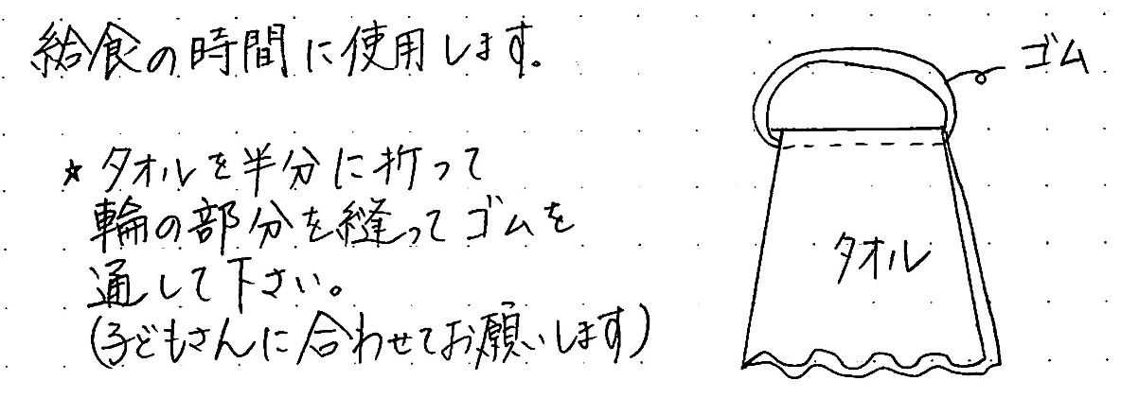

１７.不適切保育防止のための措置
お子様の人権の擁護および虐待の防止をはかるため、職員一人一人が子どもの人権の擁護者となれるよう研修をおこないます。
不適切保育防止のマニュアルを策定し、職員に周知しています。
毎月セルフチェックを行い、振り返りをしています。

１８. 園への連絡をお願いします
電話もしくはコドモン（園メールソフト）を使い保護者よりご連絡をください。
- 園をお休み・遅刻をする場合
- 登園・お迎えの時間が通常より大きく変わる場合
- お迎えがご両親以外の方になる場合（特にご連絡がない場合は保護者の方へご連絡を差し上げ確認をします）
- 頂いた連絡に対し、返信は致しません。ご質問がある場合はお電話でのご連絡をおねがいします
- 数日後の連絡事項は、コドモンに記載をお願いします。

１９．施設に対する問題・ご相談・苦情の受付について
当施設に対する問題やご相談、苦情等については担当する保育士にご相談下さい。
もしくは、園長が直接窓口として受付けます。ご相談等の内容によっては、園長
がお受けするとともに外部の有識者に対して報告を行い、必要な措置を講じます。
外部有識者 緑町民生委員 田原 義郎 電話 0940-43-1484
宮司郷づくり事務長 三原 道雄 電話 090-8835-7364
ご質問があった件は玄関に掲示させていただきます。

２０.当施設のサービスの始期と終期について
始期：福津市より入所承諾を受けてから
終期：保育の要件を喪失したとき

